AuditDoc AI — Cahier des Charges (v0.1)

1. Introduction

1.1 Contexte du projet
Le projet AuditDoc AI vise à automatiser la vérification des documents reçus par les associations à but non lucratif. Le traitement manuel est lent et sujet aux erreurs. AuditDoc AI aidera à trier, analyser et signaler les documents incomplets ou suspects tout en laissant la décision finale à l’utilisateur.

1.2 Objectifs
- Réduire le temps de traitement des dossiers.
- Améliorer la fiabilité et la cohérence des audits.
- Fournir des alertes sur les documents incomplets ou suspects.

1.3 Périmètre
- Inclus : OCR, classification automatique, interface de validation, génération de rapports.
- Exclus : création des documents, audits officiels, remplacement complet de l’humain.

2. Parties prenantes
Rôle | Nom | Email / Contact | Description
Leader / Responsable d’association | Abdelilah Najib | abdelilah.najib.40@edu.uiz.ac.ma | Supervise le traitement des dossiers et coordonne l’équipe
Vérificateur de documents | Saida Jarry | saida.jarry.30@edu.uiz.ac.ma | Valide les documents et résout les alertes
Vérificateur de documents | Rihab Ousrhir | rihab.ousrhir.74@edu.uiz.ac.ma | Valide les documents et résout les alertes
Responsable IT / Développeur | Ahmed Oulamine | ahmed.oulamine.67@edu.uiz.ac.ma | Implémente le système et gère les aspects techniques

3. Exigences fonctionnelles
ID | Exigence | Description | Priorité
FR-01 | Upload de documents | Le système doit accepter les fichiers PDF, JPG, PNG | Haute
FR-02 | Classification | Classer les documents : Facture, ID, Attestation, Autre | Haute
+FR-03 | Extraction texte | OCR pour récupérer nom, date, montant, etc. | Haute
FR-04 | Validation | Application des règles de validation et signalement des erreurs | Haute
FR-05 | Interface | Affichage des documents signalés et corrections suggérées | Moyenne
FR-06 | Confirmation | L’utilisateur peut confirmer ou corriger les résultats de l’IA | Moyenne
FR-07 | Rapports | Génération de rapports PDF/CSV par dossier | Basse
FR-08 | Détection doublons | Identifier les doublons de personnes ou documents | Moyenne

4. Exigences non fonctionnelles
ID | Exigence | Critère
NFR-01 | Performance | ≤ 5s par document
NFR-02 | Précision OCR | ≥ 90% sur documents clairs
NFR-03 | Sécurité | Documents chiffrés, contrôle d’accès basé sur rôles
NFR-04 | Déploiement | Cloud ou on-premise
NFR-05 | Multilingue | Français et Arabe
NFR-06 | Fiabilité | Journalisation de toutes les actions critiques

5. Règles de validation
- Facture : nom de l’association, date, montant obligatoire
- Pièce d’identité : nom et date de naissance lisibles
- Attestation : nom de l’émetteur et signature si applicable
- Chaque document doit être associé au bon dossier/personne
- Détection de doublons
- Signalement automatique des incohérences

6. Diagrammes

6.1 Diagramme de cas d’utilisation
Acteurs principaux : Utilisateur (vérificateur), système AuditDoc AI
# | Cas d’utilisation | Acteur | Objectif | Résultat attendu
1 | Upload de dossier | Utilisateur | Importer un dossier contenant des documents | Dossier prêt à être analysé
2 | Tri automatique | Système | Classer les documents selon leur type | Documents triés par catégorie
3 | Vérification des documents | Système | Contrôler la validité et la cohérence | Chaque document reçoit un statut (✅ / ⚠️ / ❌)
4 | Signalement des erreurs | Système | Avertir l’utilisateur des anomalies détectées | Liste d’erreurs affichée
5 | Validation humaine | Utilisateur | Corriger ou confirmer les résultats | Dossier validé ou mis à jour
6 | Génération de rapports | Utilisateur | Exporter un résumé des audits terminés | Rapport PDF généré
Cas d’utilisation :

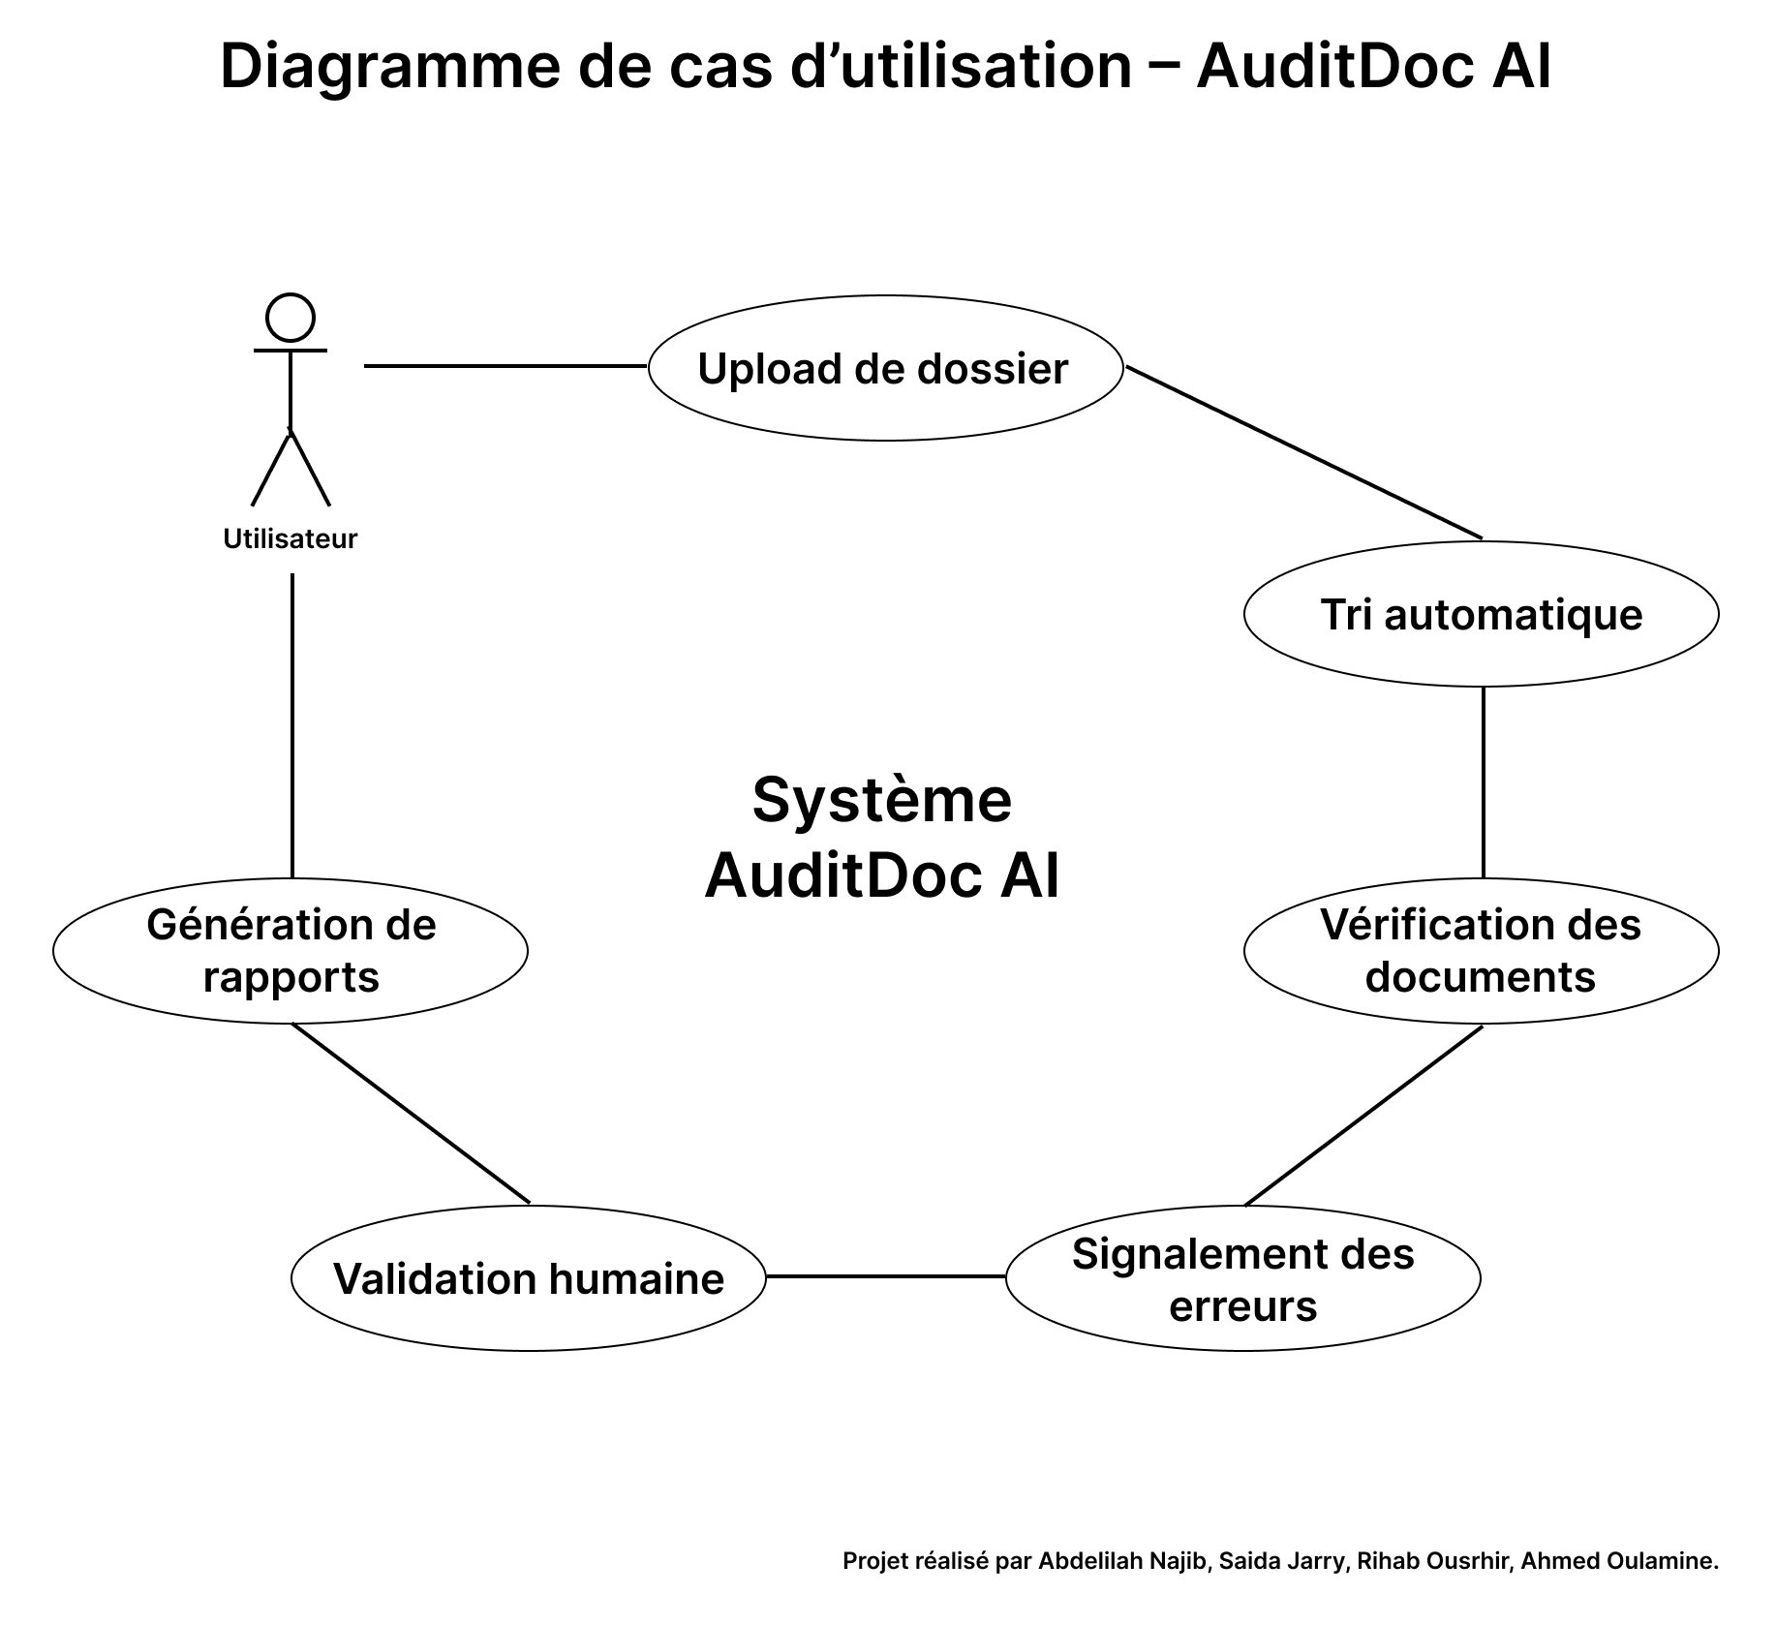

6.2 Diagramme de classes
Classes principales :
- Document : idDocument, dateSoumission, type, nomFichier, etat.
- User : nom, rôle, email, idUser.
- AuditResult : erreurs, score, commentair, idResult.
- Dossier : idDossier, dateCreation, statut.
- SystemeAI : version, modelName.

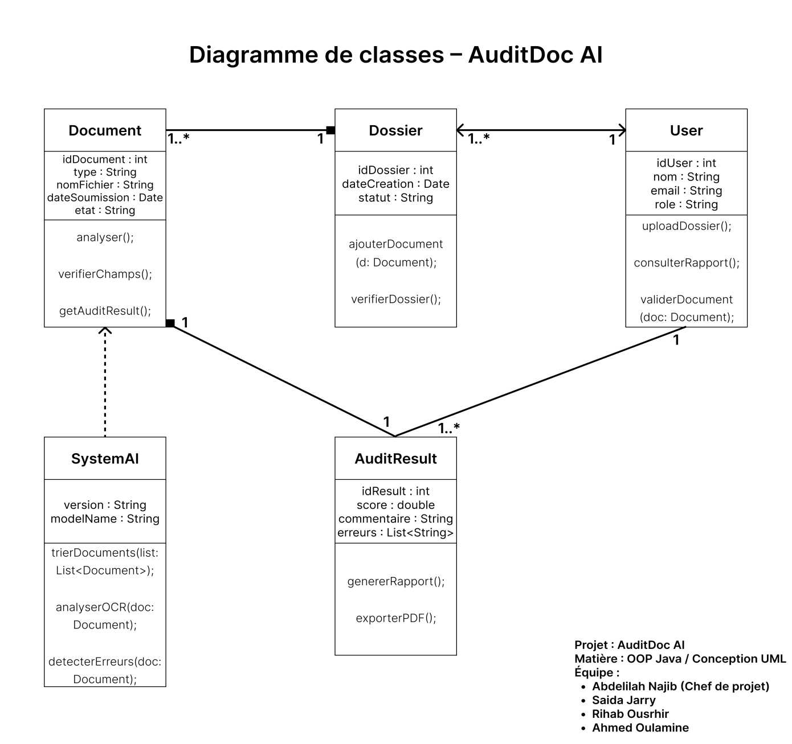

6.3 Schéma d’architecture
Le schéma ci-dessous illustre l’architecture technique générale du système AuditDoc AI.
Il montre les interactions entre les principaux composants :
- Utilisateur / Frontend : interface d’accès via navigateur ou application.
- Backend (Java - Spring Boot) : gère la logique métier, les règles et la communication entre composants.
- Module IA (OCR + Analyse) : effectue la lecture, extraction et vérification des textes.
- Base de données : stocke les utilisateurs, les dossiers et les résultats d’audit.
- Stockage de fichiers : conserve les documents importés.

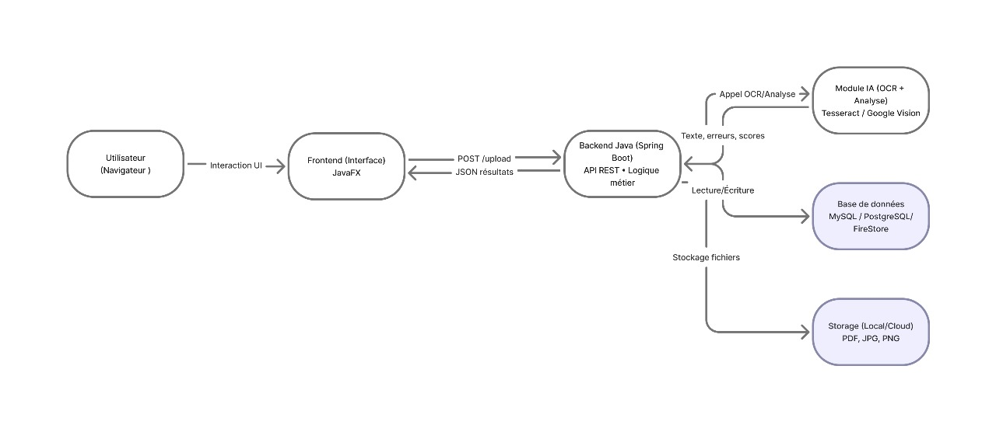

🔁 Flux de communication principaux :
- L’utilisateur charge un document via le frontend.
- Le backend le reçoit, le sauvegarde et appelle le module IA.
- Le module IA effectue l’analyse OCR et renvoie les résultats.
- Le backend enregistre les résultats dans la base de données.
- Le frontend affiche les rapports à l’utilisateur.

7. Maquettes / Interface utilisateur
Écrans principaux :
- Page de connexion
- Upload de documents
- Interface de validation
- Tableau de bord / statistiques
- Settings
https://www.figma.com/design/hSkQMkRZxplzPikUsaUH86/Untitled?node-id=0-1&t=R08o4fXqHoA5Varx-1

8. Contraintes techniques
- Le projet sera développé en Java (Backend) et JavaFX (Frontend)
- OCR intégré pour PDF et images
- Base de données pour stocker documents et résultats
- Chiffrement des documents et journalisation des accès
- Interface responsive et multilingue

9. Plan de livraison
Phase | Description | Date cible
1 | Spécifications & maquettes | 01/11/2025
2 | Développement MVP en Java | soon
3 | Test & validation interne | soon
4 | Déploiement initial | soon

